Требования к отчету.

Отчет должен быть выполнен печатным способом с использованием компьютера и принтера на одной стороне листа белой бумаги одного сорта формата А4 (210х297 мм) через полтора интервала и размером шрифта 14 пунктов.
Страницы отчета должны иметь следующие поля: левое - 25 мм, правое - 10 мм, верхнее - 20 мм, нижнее - 20 мм. Абзацный отступ должен быть одинаковым по всему тексту и равен пяти знакам. Выравнивание по ширине. Библиографические ссылки в тексте диссертации оформляют в соответствии с требованиями ГОСТ Р 7.0.5.
Структурные элементы отчета:
Структурными элементами отчета о являются:
- титульный лист;
-содержание;
- перечень сокращений и обозначений;
- введение;
- основная часть отчет;
-заключение;
- список использованных источников.

Образец титульного листа:

федеральное государственное бюджетное образовательное учреждение высшего образования «Оренбургский государственный медицинский университет» Министерства здравоохранения Российской Федерации
Кафедра общей и коммунальной гигиены

Отчет

По дисциплине социально-гигиенический мониторинг и оценка риска здоровью населения
(город№)

Выполнил: студент __группы
Иванов И.И.
Проверил: д.м.н. профессор
Боев В.М.

Оренбург-2020

Таблица-1 Концентрации веществ в атмосферном воздухе (Доли ПДК)
 | диоксид азота | диоксид серы | оксид углерода | сероводород | аммиак | формальдегид | бенз(а)пирен | хром | свинец | сажа | К суммарный
2005
2006
2007
2008
2009
2010
2011
2012
2013

Таблица-2 Концентрации веществ в питьевой воде (Доли ПДК)
 | алюминий | железо | марганец | медь | мышьяк | нитраты | азот аммиака | свинец | хром | никель | К суммарный
2005
2006
2007
2008
2009
2010
2011
2012
2013

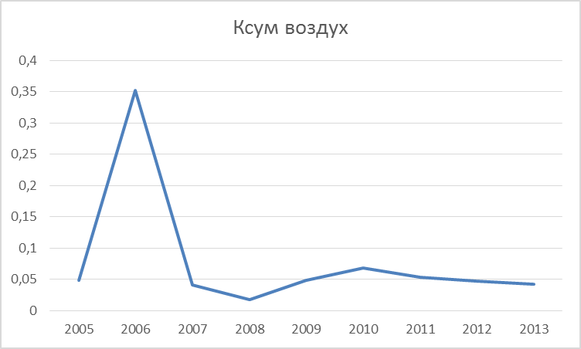
Рисунок 1 –Суммарный коэффициент загрязнения атмосферного воздуха

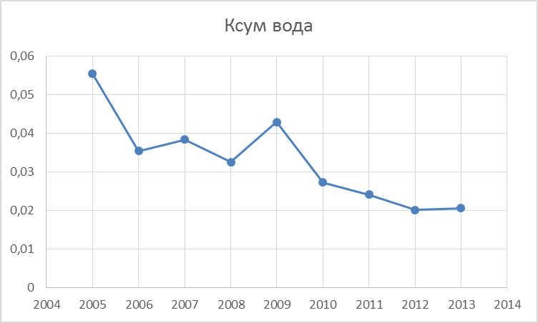
Рисунок 2 –Суммарный коэффициент загрязнения питьевой воды
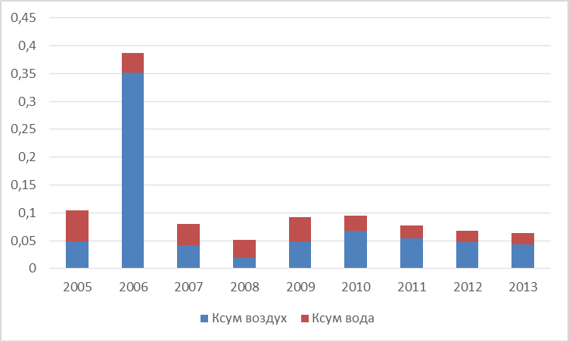
Рисунок 3 –Структура суммарного загрязнения в различные годы

Рисунок 4 –Структура суммарного загрязнения за многолетний период

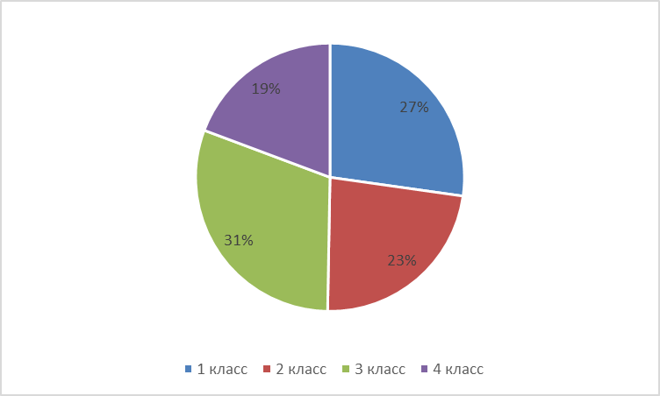
Рисунок 5 –Структура суммарного загрязнения атмосферного воздуха по классам опасности веществ

Рисунок 6 –Структура суммарного загрязнения питьевой воды по классам опасности веществ

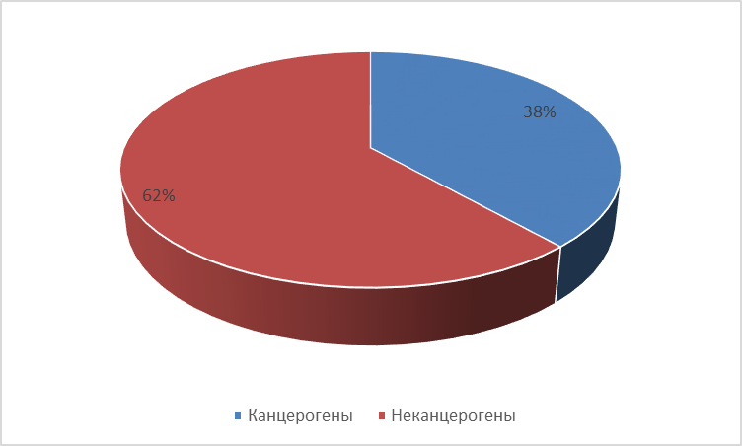
Рисунок 7 –Вклад канцерогенов в структура суммарного загрязнения атмосферного воздуха

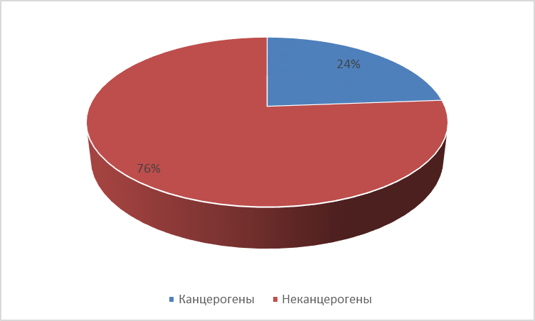
Рисунок 8 –Вклад канцерогенов в структура суммарного загрязнения питьевой воды

Таблица 3- Оценка приоритетных загрязнителей, обладающих неканцерогенным эффектом в атмосферном воздухе
№ п/п | Код | Наименование вещества | CAS | Нормативный показатель, мг/м3 |  |  | Референтная концентрация | Индекс сравнительной опасности, HRI | Фактор канцерогенного потенциала, SFi | Направленность действия
 |  |  |  | ПДКс.с. | ПДКм.р | ОБУВ
1 | 2 | 3 | 4 | 6 | 7 | 8 | 9 | 10 | 11 | 12
1 | 0403 | Смесь углеводородов предельных С6-С10 (гексан) | 10-54-3 | 5 | 50 |  | 0,2 | 10460 | - | ЦНС, органы дыхания, нервная система

Таблица 4 - Вещества, обладающие канцерогенным действием в атмосферном воздухе
№ п/п | Код | Наименование вещества | CAS | Нормативный показатель, мг/м3 |  |  | Канцерогенная опасность (по группе МАИР/ЕРА) | Фактор канцерогенного потенциала, SFi | Коэффициент канцерогенной опасности, HRIc | Направленность действия
 |  |  |  | ПДКс.с. | ПДКм.р. | ОБУВ
1 | 2 | 3 | 4 | 6 | 7 | 8 | 9 | 10 | 11 | 12
2 | 0602 | Бензол | 71-43-2 | 0,1 | 0,3 |  | 1/А | 0.027 | 406,6 | Кровь, кр.кост.мозг, ЦНС, иммун,ССС репрод., развитие

Таблица 5- Оценка приоритетных загрязнителей, обладающих неканцерогенным эффектом в питьевой воде
№ п/п | Код | Наименование вещества | CAS | Нормативный показатель, мг/м3 |  |  | Референтная концентрация | Индекс сравнительной опасности, HRI | Фактор канцерогенного потенциала, SFi | Направленность действия
 |  |  |  | ПДКс.с. | ПДКм.р | ОБУВ
1 | 2 | 3 | 4 | 6 | 7 | 8 | 9 | 10 | 11 | 12
1 | 0403 | Смесь углеводородов предельных С6-С10 (гексан) | 10-54-3 | 5 | 50 |  | 0,2 | 10460 | - | ЦНС, органы дыхания, нервная система

Таблица 6 - Вещества, обладающие канцерогенным действием в питьевой воде
№ п/п | Код | Наименование вещества | CAS | Нормативный показатель, мг/м3 |  |  | Канцерогенная опасность (по группе МАИР/ЕРА) | Фактор канцерогенного потенциала, SFi | Коэффициент канцерогенной опасности, HRIc | Направленность действия
 |  |  |  | ПДКс.с. | ПДКм.р. | ОБУВ
1 | 2 | 3 | 4 | 6 | 7 | 8 | 9 | 10 | 11 | 12
2 | 0602 | Бензол | 71-43-2 | 0,1 | 0,3 |  | 1/А | 0.027 | 406,6 | Кровь, кр.кост.мозг, ЦНС, иммун,ССС репрод., развитие

Таблица 7 - Суточная экспозиционная доза веществ, поступающих с атмосферным воздухом
Вещества | Концентрация (среднемноголетняя) | Среднесуточная поглощенная доза

Таблица 8 - Суточная экспозиционная доза веществ, поступающих с питьевой водой
Вещества | Концентрация (среднемноголетняя) | Среднесуточная поглощенная доза

Таблица 9 – Коэффициенты опасности веществ, содержащихся в атмосферном воздухе (HQ)
Вещества | Референтная концентрация | HQ

Таблица 10 – Коэффициенты опасности веществ, содержащихся в питьевой воде (HQ)
Вещества | Референтная концентрация | HQ

Таблица 11 – Коэффициенты опасности веществ, обладающих острым ингаляционным действием (HQ)
Вещества | Референтная концентрация | HQ

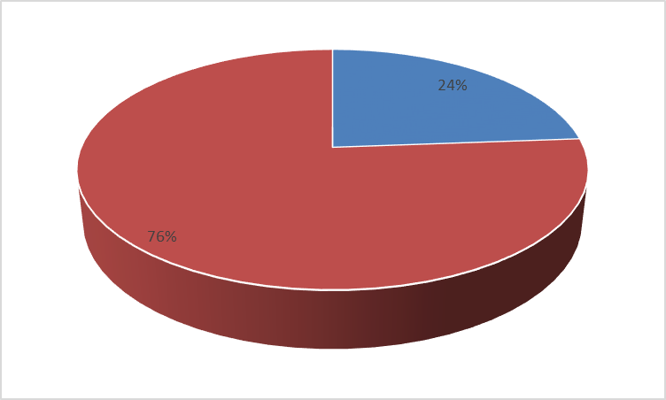
Рисунок 9 – Вклад атмосферного воздуха и питьевой воды суммарное значение неканцерогенного риска
Таблица 12 - Суммарные индексы опасности от хронического воздействия химических веществ, содержащихся в атмосферном воздухе, для критических органов и систем организма (HI)
Критические системы и органы | Вещества | HI
ОД
Кровь
ЦНС
ССС
Иммунная система
Репродуктивная система
Печень
Почки
Красный костный мозг
ЖКТ
Гормон.
Системн. (масса тела)

Таблица 13 -Суммарные индексы опасности от хронического воздействия химических веществ, содержащихся в питьевой воде, для критических органов и систем организма (HI)
Критические системы и органы | Вещества | HI
ОД
Кровь
ЦНС
ССС
Иммунная система
Репродуктивная система
Печень
Почки
Красный костный мозг
ЖКТ
Гормон.
Системн. (масса тела)

Таблица 14 -Суммарные индексы опасности от острого воздействия химических веществ, содержащихся в атмосферном воздухе, для критических органов и систем организма (HI)
Критические системы и органы | Вещества | HI
ОД
Иммунная система

Таблица 15 - Индивидуальный (ICR) канцерогенный риск при воздействии веществ, содержащихся в атмосферном воздухе
Вещество | Среднесуточная поглощенная доза | SF | CR
CR сум

Таблица 16 - Индивидуальный (ICR) канцерогенный риск при воздействии веществ, содержащихся в питьевой воде
Вещество | Среднесуточная поглощенная доза | SF | CR
CR сум

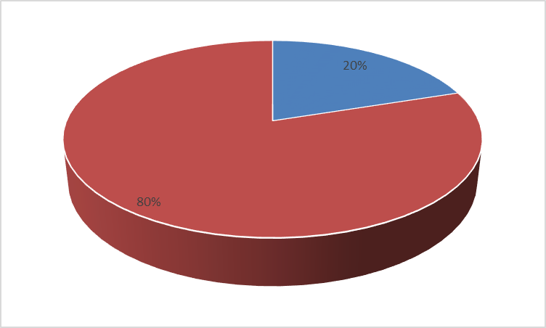
Рисунок 10 – Вклад атмосферного воздуха и питьевой воды суммарное значение канцерогенного риска

Таблица 17 Популяционный (PCR) канцерогенный риск для населения города Оренбурга
Вещество | CR | CRP
CR сум

